2023年萱草学术研讨会 实用交通信息

会场/宾馆： 北京市卧佛山庄酒店管理有限责任公司， 地址：北京市 海淀区香山南辛村20号国家植物园（北园）内， 电话： 010-62591459 。国家植物园（北园）： 地址： 北京市卧佛寺路国家植物园（北园）， 电话： 010-62591283（园办）

A 乘飞机抵京的路线：

首都机场——卧佛山庄：

1. 公共交通：

(1)2、3号航站楼可以乘坐地铁机场线至【三元桥站】转4号线至【北宫门站】， 约需1小时30分钟；从北宫门站到国家植物园（北园），可乘公交563路、331路车：从【地铁 北宫门站】至【国家植物园南门站】下，步行25分钟到【卧佛山庄】， 总共约需55分钟； 出租--约需15分钟，4.5公里，26元 。

(2)乘机场大巴中关村线，到北航（北门）站下车（24元），步行至【北京航空航天大学站】乘坐331路公交车到【国家植物园南门站】下车步行至卧佛，约需 1小时40分钟； 出租车约25分钟，约需46元。

2. 出租车： 约需139元。出租车直达约需60分钟左右。

大兴国际机场——卧佛山庄

1. 公共交通
2. 步行至大型机场地铁站至【草桥站】转10号线至【巴沟站】，再转西山线至【国家植物园站】，步行25分钟到【卧佛山庄】。总共约需2小时20分钟。
3. 乘机场大巴中关村线，到航天桥站下车，步行至【航天桥南站】乘坐698路公交车到【香泉环岛】站，步行30分钟至卧佛寺，约需3小时。
4. 出租车：出租约1小时15分钟，200元。

B 乘火车抵京的路线：

北京南站火车站——卧佛山庄：

1. 公共交通：地铁4号线至【北宫门站】， 约需40分钟；从北宫门站到国家植物园（北园），可乘公交563路、331路车：从【地铁北宫门站】至【国家植物园南门站】下，步 行25分钟到【景明园宾馆】， 全程总共约需1小时30分钟； 地铁站乘坐出租--约需15分钟，4.5公里，25元 。

2. 出租车： 约需101元。约需45分钟。

北京火车站——卧佛山庄：

1. 公共交通：地铁2号线（ 内环）至【西直门站】换乘地铁4号线至【北宫门站】， 约需1.5小时；从北宫门站到国家植物园，可乘公交563路、331路车：从【北宫门

站】至【国家植物园南门站】下，步行25分钟到【卧佛山庄】， 总共约需55分钟； 出租--约需15分钟，4.5公里，25元 。

2. 出租车： 约需99元，约需40分钟。

C 会场周边

【卧佛山庄】坐落在国家植物园（北园）内部东北方向，环境优雅安静。 距离山庄最近的地铁站：4号线【北宫门站】， 可乘公交563路、331路或出租车。

周边概览：香山、圆明园、颐和园。

1. 注意事项：

国家植物园分为北园和南园，北园有南门、东南门、东环门和西北门，南园有北门和西南门。出租或步行，一定清楚，避免混淆。

由于卧佛山庄在国家植物园（北园）内部，步行路线较长。乘坐公共交通参会人员，报到当天可以与会务组联系，步行至图示加油站处，会务组尽量安排车辆接。如遇特殊困难无法车辆接的，敬请大家理解。

卧佛山庄的位置 （香泉环岛--卧佛山庄的线路）

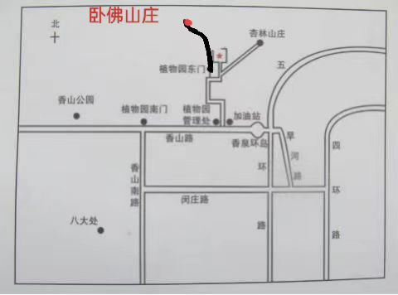

从香泉环岛至卧佛山庄的行车路线：

1. 自香泉环岛沿香山路向西（香山方向） 行， 中石化加油站路口右转。如下图：

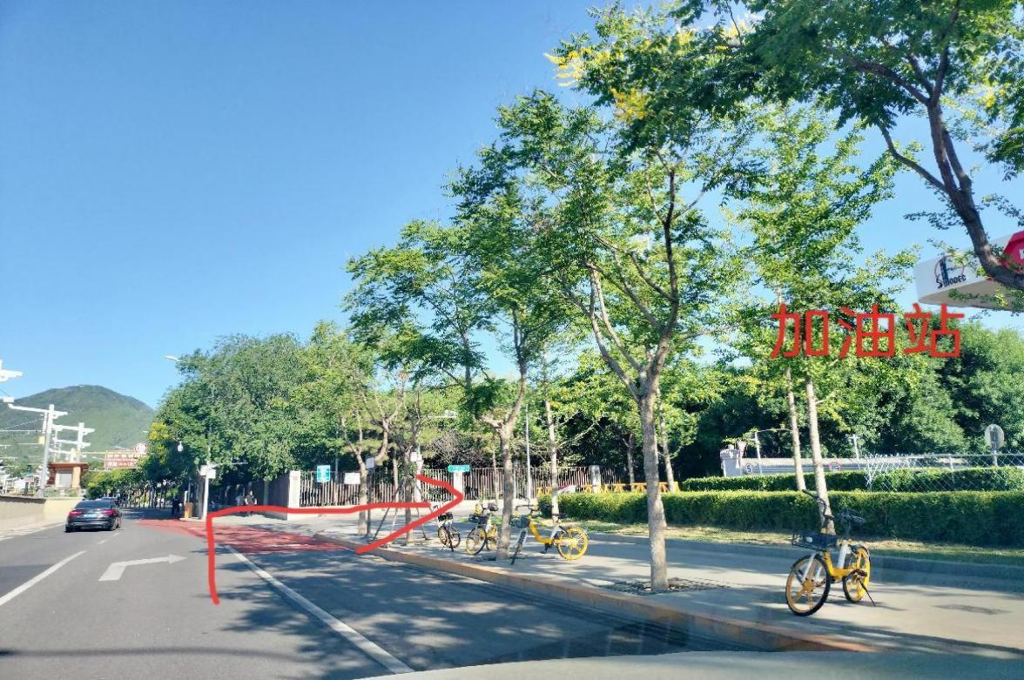

1. 前行30米，左转，见国家植物园（北园）管理处，不进管理处，沿管理处门口向北的专用通道前行500米左右，至专用通道尽头，如下图：

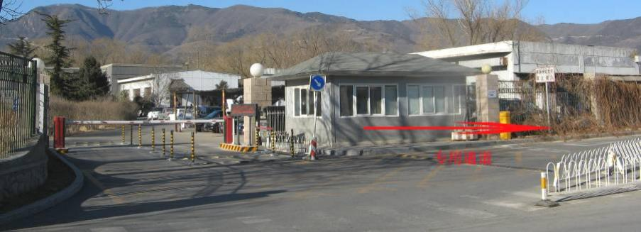

1. 路尽头见三个大门，进左边的国家植物园（北园）东环门**（如开车进东环门，需要A4纸打印【6.27】并放置于挡风玻璃处，方可进园。）**如下图：

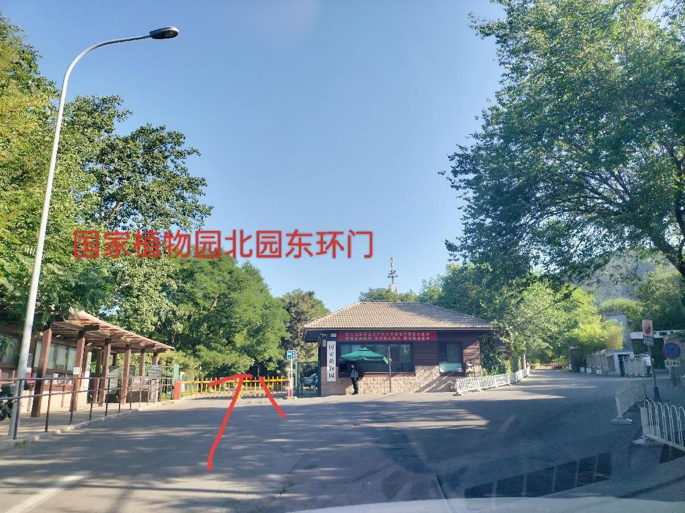

1. 进入东环门沿东外环路行驶，约600米，至三岔路口处直行进卧佛山庄，如下图：

